نام شهيد: سيد عيسي نام خانوادگي: سادات
نام پدر: سيد اسماعيل
تاريخ تولد: 8/2/1337 شماره شناسنامه: 13385
تاريخ شهادت : 3/4/1366 محل شهادت: ديواندره نوع عضويت: سپاهي شماره پرونده: 9898/66/1/ش
وضعيت تاهل : متاهل داراي يك پسر ويك دختر

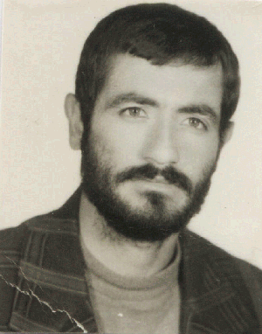

بسمه تعالى
الذين آمنوا و هاجروا و جاهدوا فى سبيل ا... و اموالهم و انفسهم .
ما مرد جنگيم و تسليم براى مسلمانان معنى ندارد يا پيروز ميشويم يا شهيد در هر دو صورت پيروزى با ماست . (امام خمينى) بزرگترين وصيت نامه من به بازماندگان اين است كه سعى كنيد با ياد خدا و در راه خدا زندگى كنيد و فراموش نكنيد كه دنيا به آخر ميرسد و حق پدر و مادر را بجا بياوريد و به دنيا دل نبنديد و خود را مهياى سفر آخرت كنيد و بدانيد كه روزى در صحراى محشر حاضر خواهيد شد و پيام من به شما اى مسلمانها اينست كه خداى نكرده امام را تنها نگذاريد و هميشه گوش بفرمان امام باشيد چون راه وى راه سعادت و آخرت است و هميشه پشتيبان روحانيت مبارز باشيد اطاعات و معرفت خود را با امام زمان آشنا كنيد مخصوصا بچه ها را و سعى كنيد دلشان را با محبت به امام زمان و با قرآن انس بگيرند و قرآن را زياد بخوانيد و پيام من به رزمندگانى كه در مقابل كفر ايستاده اند اين است كه راهى جز خدمت به اسلام و مسلمين و راه سرخ حسين (ع) را نگزينيد. و اما من به همراه آنكس كه رو بسوى حق گردانيده به نبرد با آنكس كه از حق رو گردانيده ميروم چرا از شهادت بترسيم مگر كودكى را سراغ داريد كه از پستان مادرش بترسد امام حسين (ع) آرى راهى كه من رفته ام راه عزت و سعادت است سعادت اسلام و مسلمانان و اگر من به شهادت آرزوى ديرينه ام رسيدم مادر جان مبادا بر مزارم گريه كنيد كه من ناراحت مى شوم و من هميشه به شما گفته بودم امانتى هستم از طرف خدا نزد شما و روزى بايد پيش او بروم و امروز همان روز است مادر، و به همسرم بگوييد زينب گونه پيام شهدا را به اعماق و با اعصار فرياد زند . گريه و زارى نكنيد و در تربيت بچه ها كوشا باشيد تا راه شهدا را ادامه دهند كه پيام هر شهيد خون است و من جانم را در راه اعتلاى اسلام و استقلال ميهن اسلامى فدا كردن است آرى اى دنيا ، اگر خفه ام كنند سازش نخواهم كرد و حقيقت را قربانى مصلحت نخواهم كرد تا اينكه به تير قوم ظالمين دچار گردم .
والسلام عليكم و رحمة الله و بركاته .
خدايا خدايا تا انقلاب مهدى خمينى را نگهدار.

